Einleitung
Die Braun’sche Röhre wurde 1897 von Karl Ferdinand Braun in Karlsruhe erfunden. Mit ihr lassen sich schnell veränderliche Spannungen durch die Ablenkung von Elektronenstrahlen, die auf einem Fluoreszenzschirm sichtbar werden, darstellen. Das Prinzip der Braun’schen Röhre findet vielfältige Anwendungen in der Technik, z.B. im Computermonitor, Fernseher oder Oszilloskop.

Funktionsprinzip
- Aus einer geheizten Kathode treten durch den glühelektrischen Effekt (Glühemission) Elektronen aus. Ein sogenannter Wehnelt-Zylinder rund um die Kathode, der sich ihr gegenüber auf negativem Potenzial befindet, stößt die Teilchen ab und fokussiert die Elektronen dadurch in der Mitte der Anordnung.
- Ein starkes elektrisches Feld zwischen Kathode und Anode beschleunigt die Elektronen, bevor sie durch das Loch in der Anode austreten.
- Mit Kondensatorplatten (oder Spulen) lassen sich die Teilchen ablenken. Auf diese Weise ist es möglich, Spannungsverläufe oszillographisch darzustellen oder ein Fernsehbild Zeile für Zeile zu schreiben.
- Die Elektronen fliegen bis zum Schirm und regen den Leuchtstoff am Auftreffpunkt zum Leuchten an.
- Die Anordnung befindet sich in einer Vakuumröhre, um zu verhindern, dass die Elektronen mit Gasmolekülen der Luft kollidieren, was den Strahl abschwächen würde.

Leuchtschirm
U_{A}
Kathode
Anode
Wehnelt-Zylinder

Versuchsaufbau
Material | Vorgehensweise
1 Kathodenstrahlröhre  1 Netzgerät, das 250 V=,  50 V= und 6,3 V~ liefert  Kabel | - Kathodenstrahlröhre mit den entsprechenden Spannungen verkabeln, dabei auch die Erdung richtig anschließen!  - 6,3 V~ Heizspannung anlegen  - 250 V= Beschleunigungsspannung anlegen  - Mit den 0..50 V können Helligkeit und Schärfe des Bildpunkts eingestellt werden  - Die Position kann mit dem ringförmigen Magneten an der Röhrenhalterung zentriert werden  - 2 min warten, bis das Bild erscheint  - Saal verdunkeln

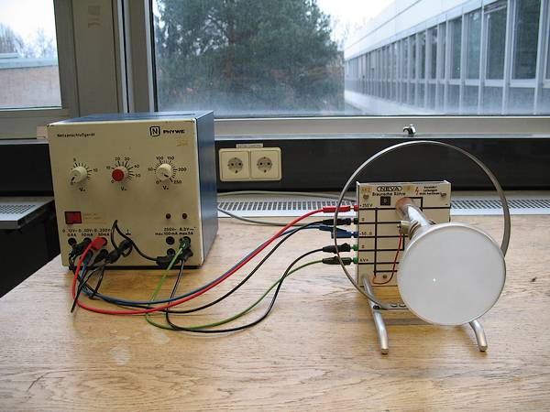

Sicherheitshinweise
!
- Bauelemente und Verdrahtung in eingeschaltetem Zustand nicht berühren, es treten Spannungen bis 250 V auf!
- Vakuumröhre nicht mechanisch belasten, Implosionsgefahr!

Klassische Experimente
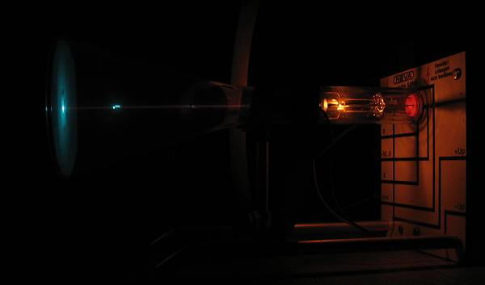
- Nehmen Sie die Kathodenstrahlröhre in Betrieb (siehe „Versuchsaufbau“) und beobachten Sie seitlich den Strahlverlauf in der Röhre!

- Legen Sie eine variable Gleichspannung an die Kondensatorplatten in der Röhre (0..50 V bei „+UP“ und „-UP“ anschließen). Beobachten Sie die Änderung der Flugbahn, wenn die Spannung erhöht wird!

- Nähern Sie einen Stabmagneten seitlich an die Röhre an. Beobachten Sie die Ablenkung des Elektronenstrahls durch die Lorentz-Kraft und verifizieren Sie die „Linke-Hand-Regel“!

- Wiederholen Sie 3. mit Spulen!

- Einführung einer Zeitachse: betreibt man den Ablenkkondensator mit einer Sägezahnspannung, so entsteht auf dem Schirm ein Strich. Schaltet man auf die rechts und links angebrachten Spulen ein elektrisches Signal (z.B. eine Wechselspannung oder den Ausgang eines Mikrofons), so erscheint durch die Überlagerung der beiden Bewegungen das Bild der Schwingung auf dem Schirm. Untersuchen Sie mit einem solchen selbst gebauten Oszilloskop eine Wechselspannung aus dem Funktionsgenerator!

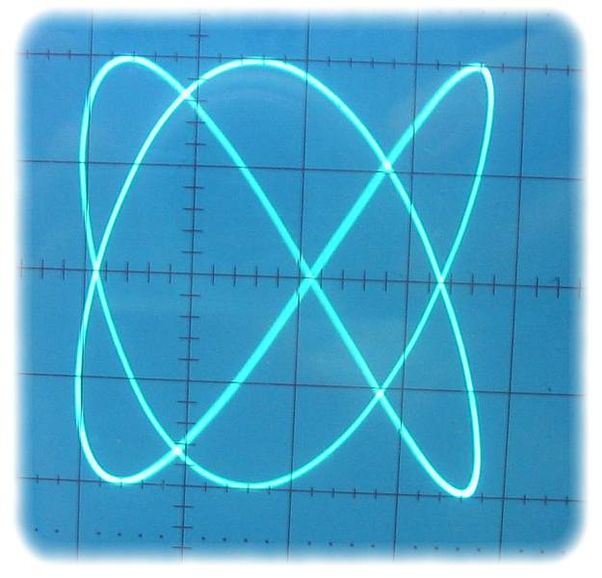
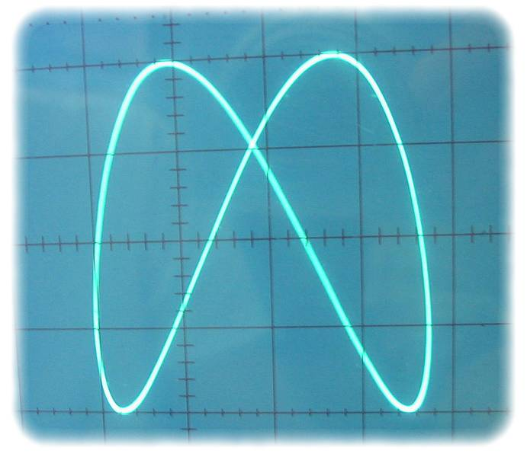
- Erzeugen Sie Lissajous-Figuren! Diese entstehen, wenn in beiden Ablenkrichtungen (an Kondensator UND Spulen) Wechselspannungen anliegen.

Erzeugung freier Teilchen
Aufgaben:
- Legen Sie bei ausgeschalteter Heizspannung die Beschleunigungsspannung von 250 V an die Anode. Was ist zu beobachten?
- Legen Sie bei eingeschalteter Heizspannung die Beschleunigungsspannung von 250 V an die Anode. Was ist zu beobachten?
- Legen Sie an den Wehnelt-Zylinder eine negative Spannung. Wie verändert sich der Leuchtpunkt bei verschiedenen Wehnelt-Spannungen?
- Wie könnte man mit Hilfe einer solchen Elektronenkanone aus Wasserstoffatomen Protonen herstellen?

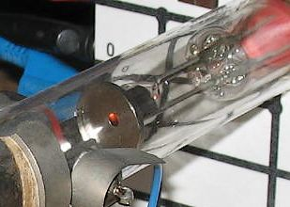

Ergebnisse:
- Bei ausgeschalteter Kathodenheizung ist kein Leuchtpunkt auf dem Schirm zu erkennen.
- Bei eingeschalteter Kathodenheizung dagegen erscheint ein Leuchtpunkt auf dem Schirm!

Erklärung:
Heizt man die Kathode, so können die Leitungselektronen aus dem Metall austreten, wenn ihre thermische Energie die materialabhängige Austrittsarbeit übersteigt (Glühelektrischer Effekt, Glühemission). Die freigesetzten Elektronen werden durch die Anodenspannung zum Schirm hin beschleunigt und regen dort den Leuchtstoff zum Leuchten an.

- Je nach Spannung am Wehnelt-Zylinder ändert sich die Schärfe des Bildpunkts.

Erklärung:
Der Wehnelt-Zylinder befindet sich auf negativem Potenzial gegenüber der Kathode. Die durch Glühemission freigesetzten Elektronen werden daher rundherum von den Zylinderwänden abgestoßen und dementsprechend in der Mitte fokussiert.

- siehe „Teilchenphysik“
Teilchenphysik: Erzeugung freier Teilchen

Am Anfang eines jeden Beschleunigers steht ein Gerät, das die zu beschleunigenden Teilchen erzeugt. Da die Beschleunigung mit elektromagnetischen Feldern erfolgt, kommen nur geladene Teilchen in Frage, also Elektronen oder Protonen (und schwerere Ionen).

Erzeugung von Elektronen:
Elektronenquellen in Teilchenbeschleunigern arbeiten nach dem gleichen Prinzip wie die Braun’sche Röhre:
- Aus einer geheizten Glühkathode treten Elektronen aus
- Ein negativ geladener Wehnelt-Zylinder fokussiert die Elektronen, bevor sie beschleunigt werden.
- Weitere Elektroden (in der Braun’schen Röhre nicht vorhanden) beschleunigen und fokussieren die Teilchen weiter.

Erzeugung von Protonen:
Um Protonen zu bekommen, erzeugt man zunächst freie Elektronen per Glühemission (siehe oben), beschleunigt diese und schießt sie auf Wasserstoff-Gas. Dadurch werden die äußeren Elektronen aus den Gasatomen entfernt, zurück bleiben positiv geladene Protonen. Dieses Verfahren wird auch in der Protonenquelle des LHC (Bild unten, im Glaskasten ist ein 1:1-Modell der im Faraday-Käfig befindlichen Quelle) angewandt.

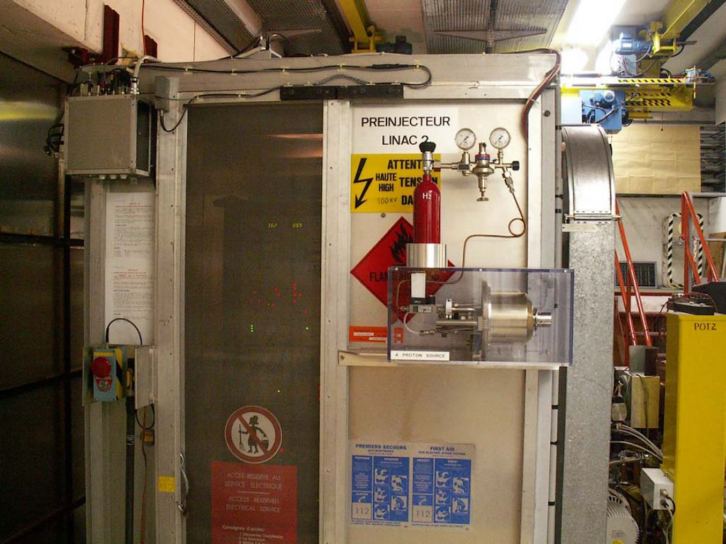

Linearbeschleuniger
Aufgaben:
- Legen Sie bei eingeschalteter Kathodenheizung verschiedene Beschleunigungsspannungen an die Anode an. Wie ändert sich das Bild auf dem Schirm?
- Welche Geschwindigkeit haben Elektronen, die in einer Braun’schen Röhre mit 250 V beschleunigt wurden?
- Welche Geschwindigkeit haben Protonen, die in der ersten, elektrostatischen Beschleunigungsstufe des LHC (noch innerhalb der Protonenquelle) mit 90 kV beschleunigt wurden?
- Die Beschleunigung mit elektrostatischen Feldern stößt schnell an Grenzen, da bei hohen Spannungen Funkenüberschläge zwischen den Kondensatorplatten (also Kathode und Anode) auftreten. Die Lösung des Problems ist es, mehrere elektrostatische Beschleuniger hintereinander zu bauen, was unter http://microcosm.web.cern.ch/microcosm/RF_cavity/ex.html simuliert wird. Was muss man beim „Hintereinanderschalten“ beachten? Versuchen Sie, ein Teilchen zu beschleunigen!
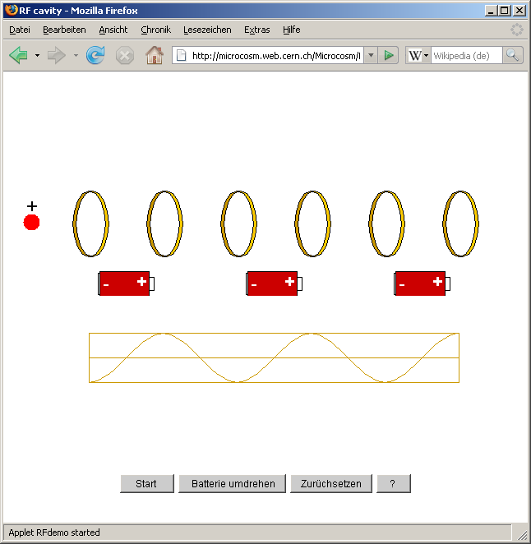

Ergebnisse:
- Wir unterscheiden zwei Fälle:
  - Niedrige Beschleunigungsspannung ➔ kein Bild. Die Elektronen werden überhaupt nicht in Richtung Schirm beschleunigt.
  - Hohe Beschleunigungsspannung ➔ Lichtpunkt auf dem Schirm. Die Elektronen werden in Richtung Schirm beschleunigt, je höher die Spannung, desto größer ist die Geschwindigkeit der Elektronen und desto heller wird der Leuchtfleck.

- Energie der Elektronen: $E=\text{250} \text{eV}=4⋅{\text{10}}^{−\text{17}}J$
Geschwindigkeit der Elektronen: $v=\sqrt{\frac{2⋅E}{m_{e}}}=9,\text{38}⋅{\text{10}}^{6}\frac{m}{s}$

- Energie der Protonen: $E=\text{90} \text{keV}=1,\text{44}⋅{\text{10}}^{−\text{14}}J$
Geschwindigkeit der Protonen: $v=\sqrt{\frac{2⋅E}{m_{p}}}=4,\text{15}⋅{\text{10}}^{6}\frac{m}{s}$

Konsequenzen für die Teilchenphysik:
Obwohl die Protonen in der Protonenquelle des LHC mit 90 kV beschleunigt werden, erreichen sie nicht einmal die Geschwindigkeit der Elektronen, die in der Braun’schen Röhre 250 V durchlaufen haben. Grund dafür ist die wesentlich höhere Masse der Protonen. Protonenbeschleuniger wie der LHC benötigen also relativ viel Energie, um die Teilchen auf hohe Geschwindigkeiten zu beschleunigen.

- Beim Eintritt in das zweite elektrische Feld wird das Teilchen wieder abgebremst, da das Feld in die „falsche Richtung“ zeigt. Es ist deshalb erforderlich, das Feld im richtigen Moment umzupolen.

Teilchenphysik: Elektrostatische Beschleunigung und Linearbeschleuniger

Noch innerhalb der Protonenquelle des LHC durchlaufen die gerade erzeugten Teilchen eine Potenzialdifferenz von 90 kV, erfahren also eine elektrostatische Beschleunigung.

Wie wir in der Simulation gesehen haben, kann man zur weiteren Beschleunigung nicht einfach einen zweiten Kondensator dahinter schalten, sondern muss das elektrische Feld rechtzeitig umpolen. Dies geschieht in modernen Teilchenbeschleunigern natürlich nicht „von Hand“, sondern in sogenannten „Linearbeschleunigern“ nach folgendem Prinzip:

Teilchenquelle
Driftröhren aus Metall

~

Hochfrequenz-Generator
(feste Frequenz)

Man baut rund um den Teilchenstrahl „Driftröhren“, an die eine Wechselspannung angelegt wird. Das elektrische Feld ist innerhalb dieser Metallröhren aufgrund deren elektromagnetischer Abschirmung sehr schwach und konzentriert sich daher auf die Spalte zwischen den Röhren – dementsprechend stark wird das Teilchen dort beschleunigt.

Befindet sich das Teilchen innerhalb der Röhren, ist der Einfluss des Feldes gering und das elektrische Feld kann ohne das Teilchen zu bremsen umgepolt werden.

Direkt nach der Protonenquelle, die die Teilchen auf 90 keV beschleunigt hat, folgt am LHC der 30 m lange Linearbeschleuniger LINAC2. Dieser beschleunigt die Protonen auf 50 MeV, wobei an den Driftröhren eine Frequenz von 200 MHz anliegt.

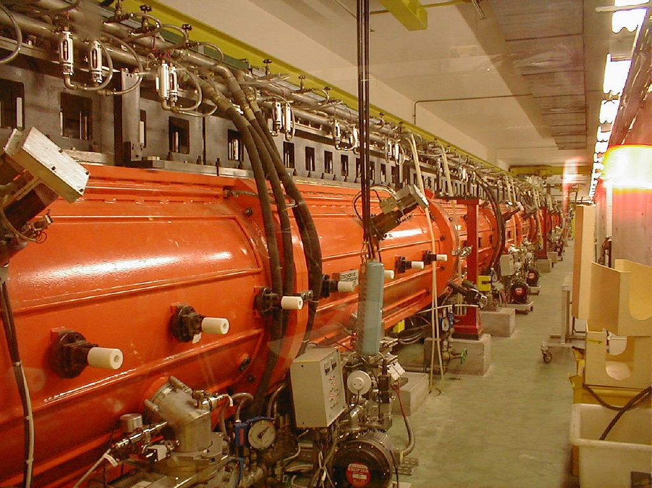

LINAC2

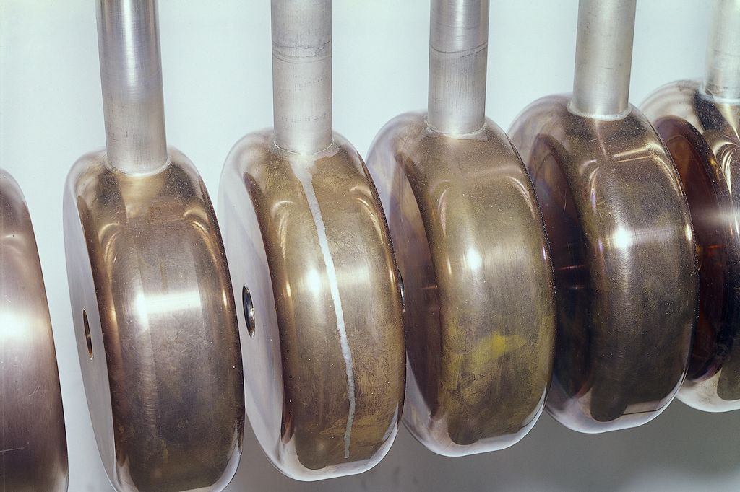
Driftröhren des LINAC2

Ablenkung in elektrischen / magnetischen Feldern
Aufgaben:
- Legen Sie eine variable Gleichspannung an die Kondensatorplatten an, die in der Braun’schen Röhre eingebaut sind! Welche Auswirkungen hat dies auf den Strahlverlauf?
- Nähern Sie einen Stabmagneten seitlich an die Braun’sche Röhre an. Wie verhalten sich die Elektronen?
- Vergleichen Sie die Effekte von 1. und 2.! Wo tritt eine stärke Ablenkung auf?

Ergebnisse:
- Geladene Teilchen erfahren in einem elektrischen Feld die Kraft $F=q⋅E$ und werden dementsprechend abgelenkt. Elektronen werden dabei von der positiv geladenen Kondensatorplatte angezogen, Protonen und andere positiv geladene Teilchen von der negativen.
- Geladene Teilchen, die sich mit der Geschwindigkeit v durch ein Magnetfeld bewegen, erfahren die Lorentzkraft $F=q⋅v⋅B$. Diese wirkt immer senkrecht zum Magnetfeld, Elektronen werden gemäß der „Linken-Hand-Regel“ abgelenkt.
- Zwei Unterschiede zwischen Magnet- und elektrischem Feld fallen auf:
  - Im Gegensatz zur elektrischen Kraft wirkt die Lorentzkraft immer nur senkrecht zum Magnetfeld.
  - Die Elektronen werden im Magnetfeld deutlich stärker abgelenkt als im elektrischen Feld, schon ein weit entfernter Stabmagnet verändert die Position des Leuchtflecks deutlich.
Konsequenzen für die Teilchenphysik:
Teilchen lassen sich nicht mit Magnetfeldern beschleunigen, sondern nur mit elektrischen Feldern!
Zur Strahlführung verwendet man vorzugsweise Magnete, da diese eine stärkere Ablenkung hervorrufen.

Vakuum
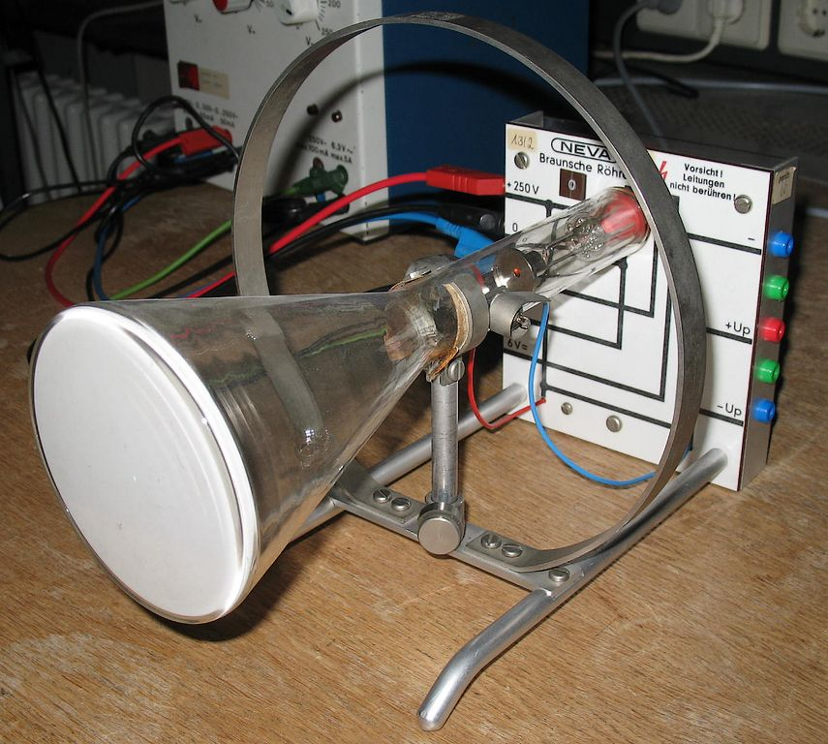
Aufgabe:
Wieso ist die Braun’sche Röhre in einem evakuiertem Glaskolben untergebracht?

Tabelle zur Vakuumqualität:
Vakuumbereich | Druck [bar] | Moleküle / cm³ | Freie Weglänge | Beispiele
Grobvakuum | 1...10⁻³ | 10¹⁹...10¹⁶ | 0,1...100 μm | Staubsauger
Feinvakuum | 10⁻³...10⁻⁶ | 10¹⁶...10¹³ | 0,1...100 mm | Gasentladungslampen
Hochvakuum | 10⁻⁶...10⁻¹⁰ | 10¹³...10⁹ | 10 cm...1 km | Elektronenröhren
Ultrahochvakuum | 10⁻¹⁰...10⁻¹⁵ | 10⁹...10⁴ | 1 km ... 10⁵ km | Teilchenbeschleuniger
extr. UHV | < 10⁻¹⁵ | < 10⁴ | > 10⁵ km | Weltraum

Ergebnisse:
Die Braun’sche Röhre befindet sich im Vakuum, damit möglichst wenige Elektronen mit Gasatomen der Luft zusammenstoßen und gestreut werden – schließlich sollen am Schirm möglichst viele Elektronen in einem Punkt ankommen, um ein helles Bild zu erzeugen.
Beschleunigtes Teilchen
Gasatom

Teilchenphysik: Vakuumtechnik

In Beschleunigern ist es ebenfalls sehr ungünstig, wenn die Teilchen mit Gasatomen zusammenstoßen, gestreut werden und durch Kollision mit der Strahlrohrwand verloren gehen.

Die Lösung ist auch hier die Erzeugung eines möglichst hohen Vakuums, um die freie Weglänge (Wegstrecke, die ein Teilchen im Mittel zurücklegen kann, bis es zum Stoß mit einem Gasatom kommt) zu vergrößern. Im LHC wird ein Volumen von 9000 m³ (entspricht dem einer großen Kathedrale) leer gepumpt und ein Ultrahochvakuum von 10⁻¹² bar erzeugt. Statt 10¹⁹ Molekülen pro cm³ sind den Protonen dann nur noch 3 Millionen Moleküle pro cm³ „im Weg“!

Für ein derart hohes Vakuum sind mehrere Pumpensysteme hintereinander erforderlich:
- Konventionelle mechanische Pumpen erzeugen ein Feinvakuum
- Turbomolekularpumpen mit vielen Rotorblättern steigern das Vakuum auf ein Hochvakuum
- Das Ultrahochvakuum wird mit nicht-mechanischen Ionengetterpumpen erreicht, die das Restgas ionisieren und die Ionen anschließend mit elektromagnetischen Feldern „herausziehen“.

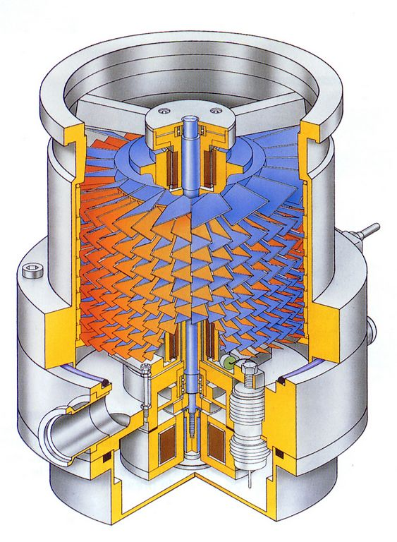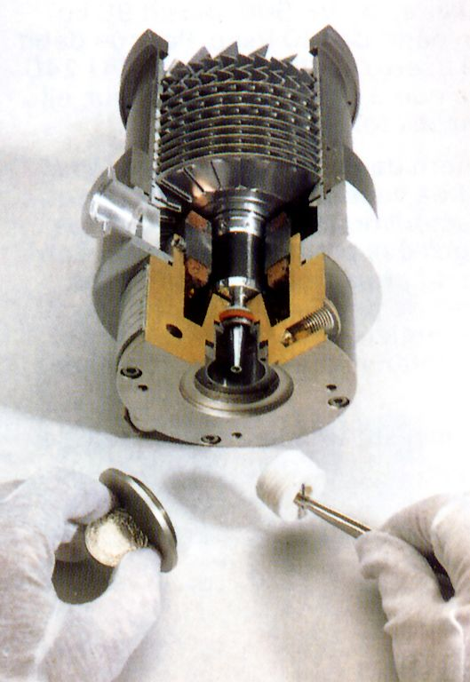

Turbomolekularpumpe

Schwache Fokussierung

Teilchenphysik: schwache Fokussierung

Trotz Ultrahochvakuum sind im Strahlrohr eines Teilchenbeschleunigers immer noch Gasatome vorhanden, an denen die Teilchen gestreut werden können. Auch Feldfehler der Ablenkungsmagnete führen dazu, dass Teilchen von ihrer Sollbahn abkommen und in Gefahr geraten, mit der Wand des Strahlrohrs zu kollidieren. Es ist daher erforderlich, den auseinanderlaufenden Strahl zu fokussieren.
F
Bevor die „starke Fokussierung“ erfunden wurde, die heute auch im LHC Anwendung findet, wurden die Teilchen in Kreisbeschleunigern nur durch die sogenannte „schwache Fokussierung“ am Auseinanderlaufen gehindert: zwei Teilchen, die mit gleicher Energie (also gleichem Impuls) und leicht unterschiedlichem Anfangswinkel in das Magnetfeld eintreten, treffen sich nach jedem halben Umlauf im Brennpunkt F. Dies liegt daran, dass beide Bahnen den gleichen Radius haben, weil der Impuls der Teilchen derselbe ist.
Sollbahn
Homogenes Magnetfeld (Dipol)
Teilchen A
Teilchen B
x_{max}
F

Dieses Verfahren ist allerdings alles andere als perfekt, denn abseits der Brennpunkte treten teils große Abweichungen von der Sollbahn auf, wie in der Skizze deutlich wird! Der Querschnitt des Strahlrohrs müsste entsprechend breit sein, was weniger praktikabel wäre.

In der Braun’schen Röhre lässt sich das Prinzip der schwachen Fokussierung experimentell veranschaulichen:

Aufgaben:
- Weiten Sie den Strahl auf, indem Sie eine Sägezahnspannung an die Ablenkplatten in der Braun’schen Röhre anlegen – dies soll die Defokussierung des Strahls durch Stöße mit Gasatomen etc. simulieren. Statt des Leuchtpunktes ist nun ein Strich auf dem Schirm sichtbar.
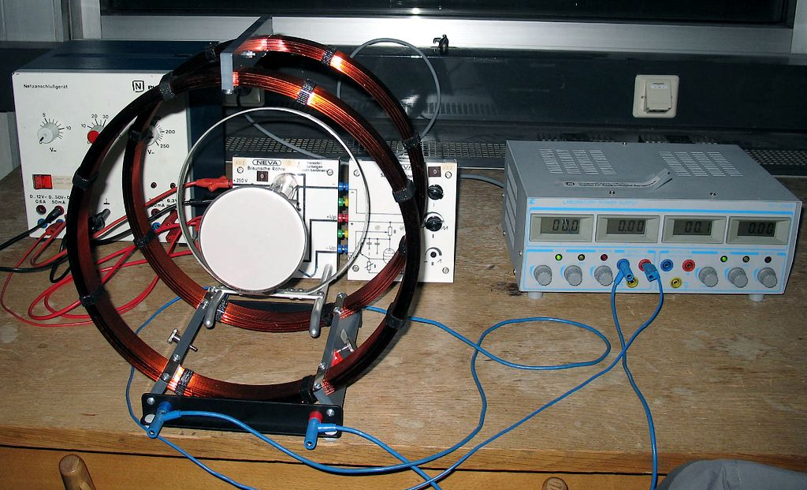
- Bringen Sie die Röhre longitudinal in das Magnetfeld einer Helmholtz-Spule (Elektronenstrahl und Magnetfeld zeigen in die gleiche Richtung)! Stellen Sie das Magnetfeld so ein, dass auf dem Schirm aus dem breiten Strich wieder ein kleiner Leuchtpunkt wird: der Strahl ist in der Schirmebene (schwach) fokussiert.

Erklärung:
Elektronen, die parallel zur Feldrichtung laufen, erfahren keine Ablenkung, da die Lorentzkraft nur senkrecht zu Magnetfeld und Flugrichtung wirkt. Hat das Elektron jedoch eine zusätzliche Geschwindigkeitskomponente senkrecht zum Magnetfeld (und das ist bei den Teilchen des aufgeweiteten Strahls, die von der Mitte abweichen, der Fall), so sorgt die Lorentzkraft dafür, dass sich diese Elektronen auf einer Kreisbahn bewegen.

Magnetfeld

V ⊥

V||

Magnetfeld

Diese Bewegung überlagt sich jedoch mit der Bewegung parallel zum Magnetfeld, woraus insgesamt eine Schraubenbahn resultiert. Stellt man das Magnetfeld nun so ein, dass die Flugzeit zwischen Ablenkplatten und Schirm gerade einem ganzzahligen Vielfachen der Umlaufdauer T der Kreisbahn entspricht, so treffen alle Elektronen trotz der Defokussierung im selben Punkt auf dem Schirm auf.

Dann ist nämlich die Strecke zwischen Ablenkplatten (die ja für die Aufweitung des Strahls verantwortlich sind) und Schirm ein ganzzahliges Vielfaches der Ganghöhe H der Schraubenlinie, und nach einer ganzzahligen Anzahl an Umläufen ist das Elektron natürlich wieder an der anfänglichen Position in der Mitte des Strahls.

Magnetfeld

Magnetfeld

Gedachter Zylinder

Starke Fokussierung
Teilchenphysik: starke Fokussierung mit Quadrupol-Magneten
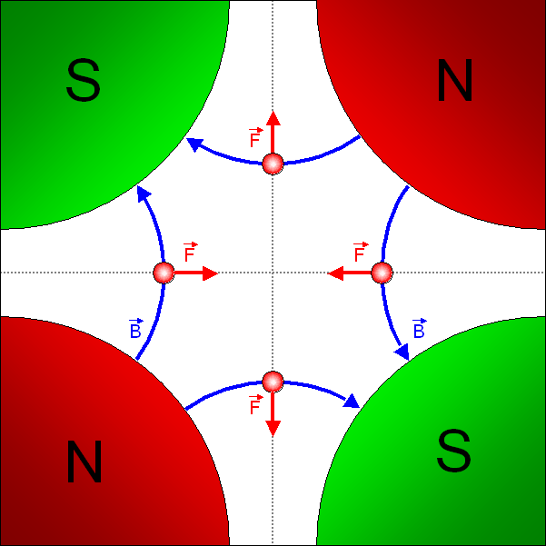
Neben dem Nachteil, dass trotz schwacher Fokussierung ein breiter Strahlrohrquerschnitt erforderlich ist, gibt es bei dieser Technik noch weitere Schwierigkeiten: die Fokussierung wirkt nur horizontal zur Bahnebene, in vertikaler Richtung laufen die Teilchen auseinander. In modernen Beschleunigern wie dem LHC setzt man deshalb Quadrupol-Magnete ein, mit denen eine starke Fokussierung des Strahls möglich ist.

Was passiert nun z.B. mit einem auf den Beobachter zufliegenden Elektron, das sich nicht exakt auf der Sollbahn (also in der Mitte des Strahls) befindet und ins Feld eines Quadrupol-Magneten eintritt?

- Weicht das Elektron nach rechts oder links vom Zentrum ab, so erfährt es eine zur Mitte gerichtete Lorentzkraft, die sich leicht mit der „Linken-Hand-Regel“ anhand der Magnetfeldlinien verifizieren lässt. Das Teilchen wird also horizontal fokussiert.
- Weicht das Elektron nach oben oder unten vom Zentrum ab, so zeigt die Lorentzkraft hingegen nach außen. In dieser Richtung wirkt der Quadrupol-Magnet also defokussierend!

Dieser Effekt wird dadurch verstärkt, dass das Magnetfeld in Quadrupol-Magneten zum Rand hin zunimmt – sehr stark von der Sollbahn abweichende Teilchen erfahren also eine starke zur Mitte hin gerichtete Kraft.

Was nützt aber die starke Fokussierung in horizontaler Richtung, wenn gleichzeitig eine ebenso starke vertikale Defokussierung auftritt? Die Idee ist, zwei solche Quadrupol-Linsen (die Quadrupol-Magnete wirken letztendlich wie Linsen, da sie wie ihre optischen „Verwandten“ bündeln oder streuen) hintereinander anzuordnen, wobei die zweite gegenüber der ersten um 90° gedreht ist. In der horizontalen Ebene folgt damit auf eine fokussierende Linse eine defokussierende, in der vertikalen Ebene umgekehrt.

Fokussierender Quadrupol
Defokussierender Quadrupol
Fokussierender Quadrupol
Im LHC werden 500 jeweils ca. 3 m lange Quadrupol-Magnete zur Fokussierung eingesetzt.

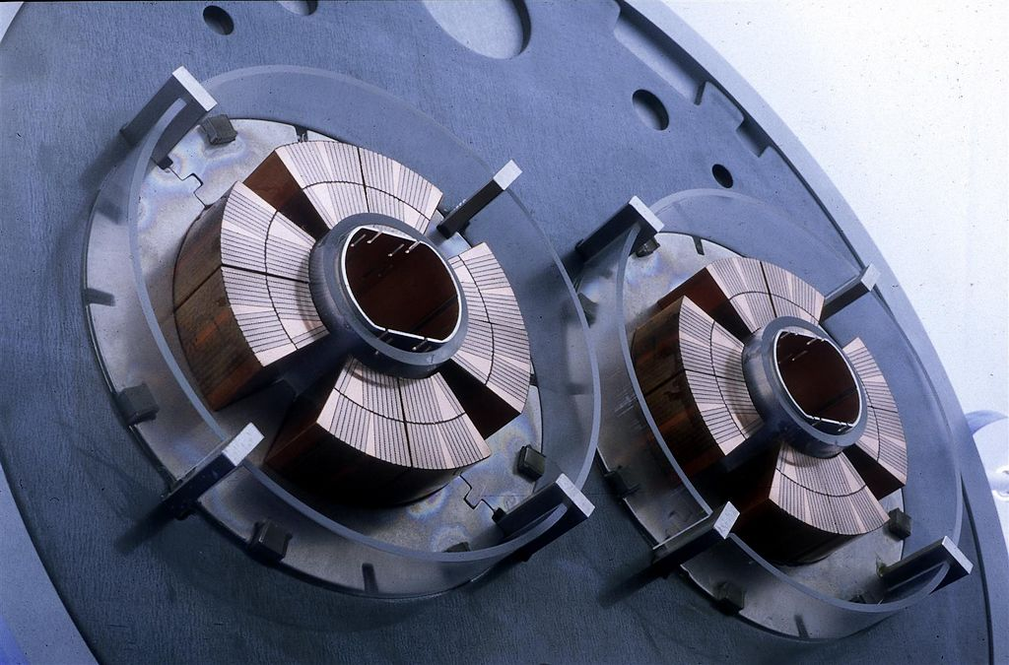

Aufgaben:
- Zeigen Sie rechnerisch, dass sich die Kombination zweier Linsen (1x fokussierend, 1x defokussierend, gleiche Brennweite) insgesamt nicht aufhebt, sondern trotzdem eine Fokussierung eintritt!
Hinweis: für die Gesamtbrennweite F eines Systems zweier Linsen mit den Brennweiten f₁ und f₂ und dem Abstand d gilt: $\frac{1}{F}=\frac{1}{f_{1}}+\frac{1}{f_{2}}−\frac{d}{f_{1}⋅f_{2}}$
- Bauen Sie aus vier gleichen Spulen oder Dauermagneten einen Quadrupol-Magnet! Fächern Sie den Strahl in der Braun’schen Röhre mittels einer Sägezahnspannung an den Ablenkplatten auf und demonstrieren Sie die Fokussierung bzw. Defokussierung (je nach Richtung) im Quadrupol-Magnet!
- Was lässt sich aus Ihren Erfahrungen bei der Justage in Teil 2 für die erlaubten Herstellertoleranzen bei den LHC-Quadrupolen sagen?

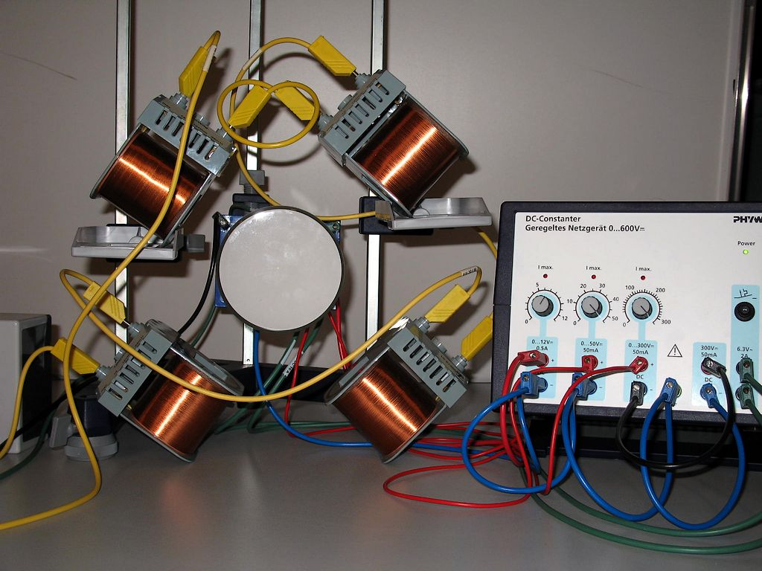

Ergebnisse:
- Die erste Quadrupol-Linse wirkt fokussierend, die zweite defokussierend. Da beide baugleich sind, gilt f₂=-f₁, woraus sich nach Einsetzen in die Formel für die Gesamtbrennweite des Linsensystems ergibt: $\frac{1}{F}=\frac{d}{f_{1}^{2}}$. Die Brennweite des Linsensystems ist also positiv, womit nachgewiesen ist, dass die Hintereinanderschaltung zweier um 90° gedrehter Quadrupol-Linsen insgesamt fokussiert.

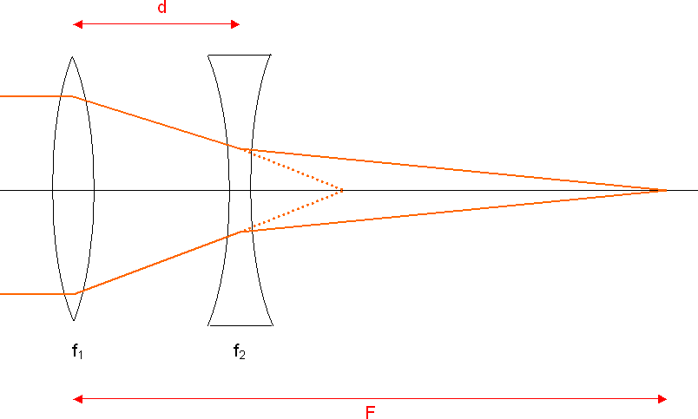

- siehe Foto auf der vorherigen Seite

- Beim Experimentieren wird schnell klar: die Fokussierung funktioniert nur, wenn ein relativ ideales Quadrupol-Magnetfeld vorliegt. Sind die Magnete nicht sauber justiert, schlägt die Fokussierung fehl. Auch beim LHC müssen die Magnetspulen der Quadrupole sehr exakt positioniert werden, damit das Magnetfeld die gewünschte Gestalt annimmt und letztendlich fokussierend wirkt.

